
ЗАВРШНИ РАД

ОСНОВНЕ СТРУКОВНЕ СТУДИЈЕ

СТРУКОВНА МЕДИЦИНСКА СЕСТРА

ТРЕЋА ГОДИНА СТУДИJA

школска 2024/2025.

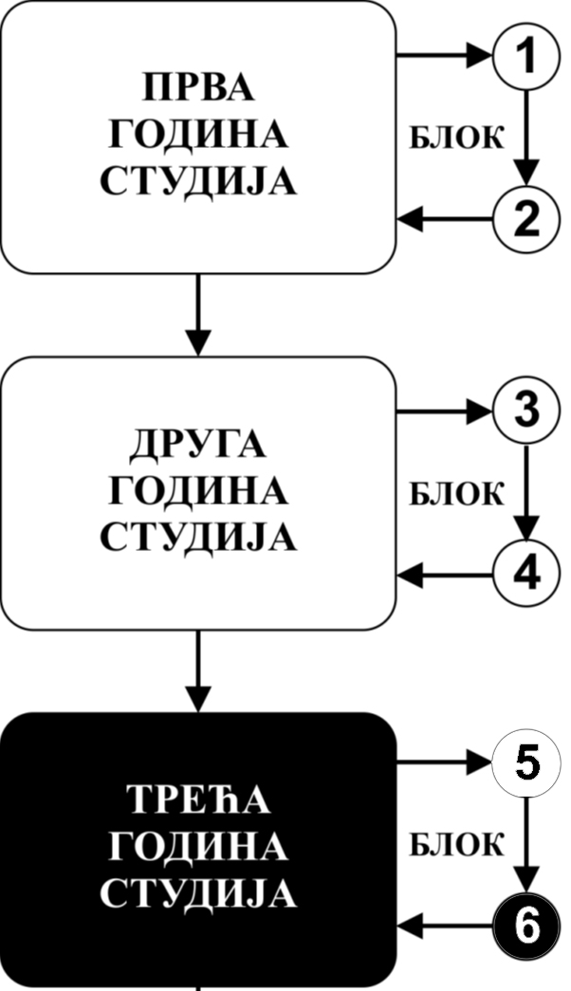

Предмет:

ЗАВРШНИ РАД

Предмет носи 3 ЕСПБ бода.
НАСТАВНИЦИ:
проф. др Марина Петровић | drmarinapetrovic@yahoo.com | Редовни професор
проф. др Предраг Чановић | pcanovic@medf.kg.ac.rs | Редовни професор
проф. др Дракче Радовановић | drakce.5@hotmail.com | Редовни професор

СТРУКТУРА ПРЕДМЕТА:
НАЗИВ МОДУЛА | НАСТАВНИК РУКОВОДИЛАЦ МОДУЛА
Завршни рад | проф. др. Марина Петровић

ОЦЕЊИВАЊЕ:
Услов за полагање завршног рада су положени сви испити предвиђени планом и програмом за уписани студијски програм.

ЗАВРШНИ РАД:
Завршни рад се полаже путем теста који садржи 20 питања (клиничких проблема)/ из различитих области медицине. Да би студент положио испит мора да одговори тачно на најмање 60% (12) питања. Оцена је описна (положио, није положио).

